KOMPLET ORODJA za ENERGETIKO
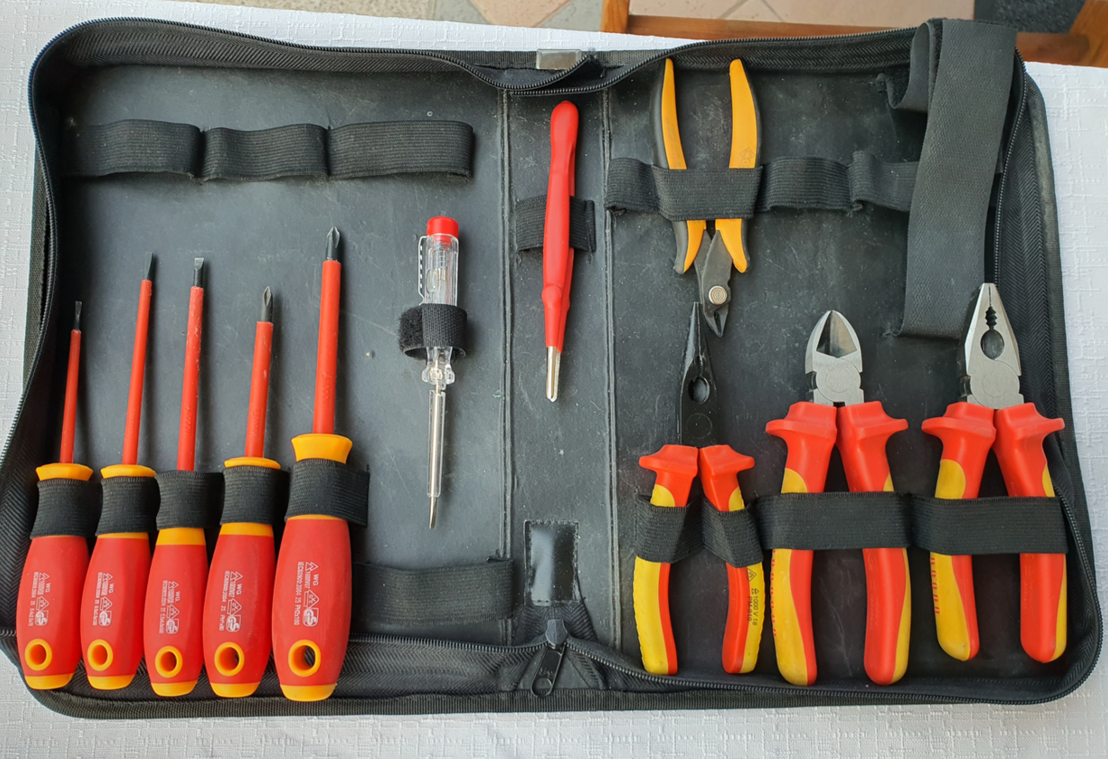

Orodje | Število kosov
PLOŠČATI IZVIJAČ
KRIŽNI IZVIJAČ
PREIZKUŠEVALEC NAPETOST
Izolirana PINCETA
PRIJEMALNE KLEŠČE
ŠČIPALNE KLEŠČE ZA ELEKTRONIKO
ŠČIPALNE KLEŠČE ZA ENERGETIKO
KOMBINIRKE

KAJ MANJKA V KOMPLETU?????

